Рынок труда в России

в I квартале 2015 г
Динамика вакансий и резюме
По итогам 1 квартала 2015 г. спрос на трудовые ресурсы в России снизился на 5% относительно 1 квартала 2014 г., при этом количество размещенных резюме выросло на 35%.

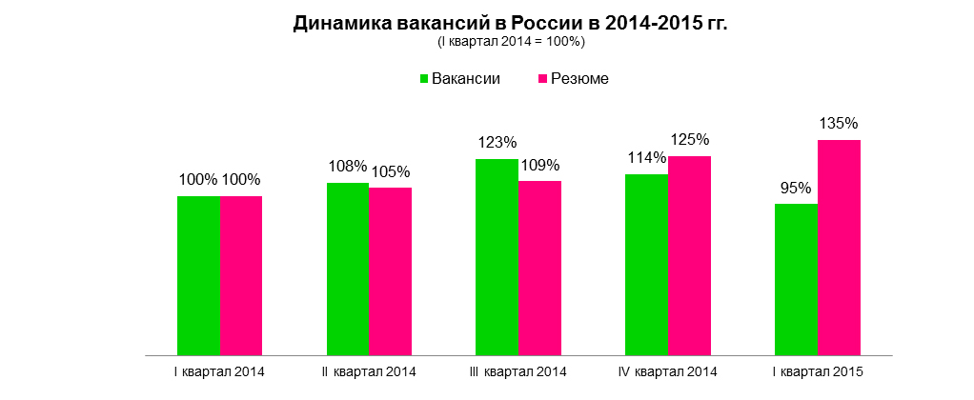

Как всегда, основной спрос на российском рынке труда по итогам 1 квартала 2015 г. пришелся на Москву (24%) и Московскую область (10%). На третьем месте — Санкт-Петербург с долей рынка почти 8%. Также в пятерке регионов-лидеров (5%)оказались Краснодарский край и Республика Татарстан.
При этом, в сравнении с прошлым годом, в Москве спрос на рабочую силу снизился на 19%, а в Санкт-Петербурге — на 13% .Отмечено снижение спроса и в других крупных городах России. Сильнее всего пострадал Краснодар, где количество вакансий за год снизилось вдвое. На треть сократился спрос в Казани, Ростове-на-Дону, Воронеже, Самаре, Екатеринбурге, Нижнем Новгороде и Новосибирске. Единственный город с положительной динамикой, который входит в лидеры по количеству опубликованных вакансий, это Челябинск. За год количество вакансий выросло на 6%. (К сведению, в Краснодаре годом ранее был зафиксирован прирост количества вакансий на 48%, а в Перми — на 41%).

Количество размещенных резюме в 1 квартале 2015 г.
выросло на треть в Санкт-Петербурге, Екатеринбурге, Москве и Нижнем Новгороде. На четверть — в Воронеже, Самаре и Ростов-на-Дону и др. городах.
Наименьший прирост количества резюме зафиксирован в Казани — на 15%.
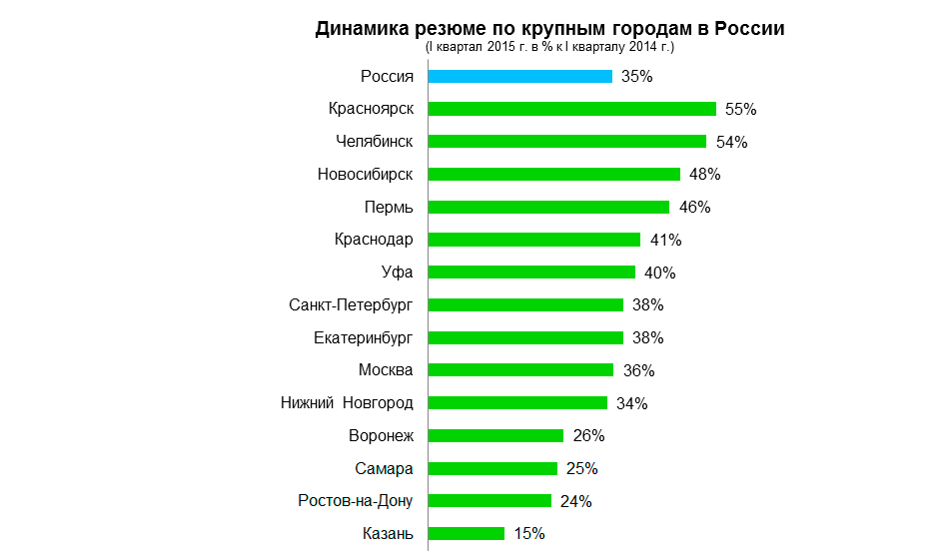

Структура вакансий и резюме по профсферам:
Наибольшее количество вакансий в I квартале 2015 г. в России наблюдалось в сфере «Продажи» (41% от общего спроса).
Вторую строчку заняла сфера «Начало карьеры, студенты» (12%), третью — ИТ (11%). На четвертом месте расположилась профсфера «Банки, инвестиции, лизинг» с долей 9%. На сферу «Маркетинг, реклама, PR» пришлось 8%.
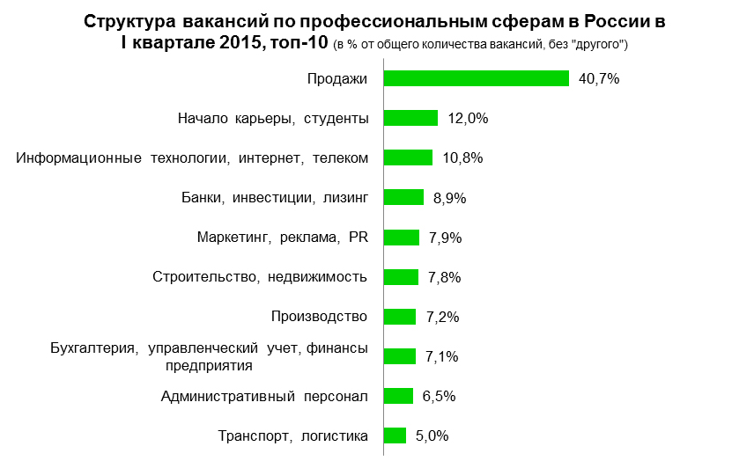

Что касается резюме, то больше всего их по итогам I квартала 2015 г. было размещено в сфере «Продажи» — 15%. На втором месте по количеству резюме — профсфера «Начало карьеры, студенты» (14%), на третьем — сфера «Бухгалтерия, управленческий учет, финансы предприятия» — 8%, на четвертом — «Административный персонал» (7%). Замыкает пятерку ИТ-сфера.

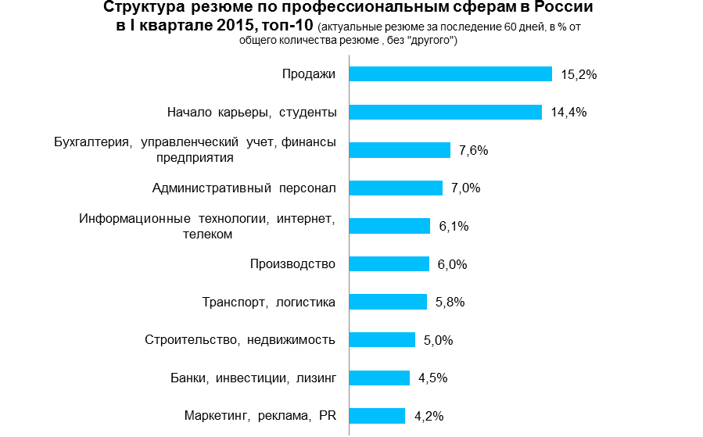

Спрос по опыту работы, типу занятости, графику работы и отрасли деятельности компании:
- В I квартале 2015 г. 47% всех вакансий были ориентированы на кандидатов с опытом от 1 года до 3 лет. Каждая третья вакансия подходила молодому специалисту с опытом работы до года (32%). Примерно 18% всех вакансий — для специалистов с опытом от 3 до 6 лет. Последнее время постепенно растет доля вакансий с опытом от 6 лет.

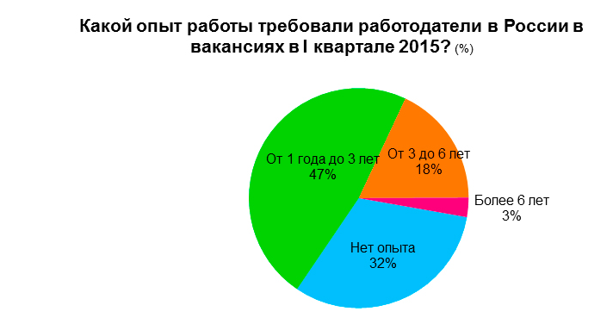

- Что касается спроса на персонал: практически половина всех российских вакансий на рынке по итогам 1 квартала 2015 г. была ориентирована на специалистов (54%), еще треть — на младший персонал. На долю топ-менеджмента пришлось порядка 4%, на линейных менеджеров — не более 10%. 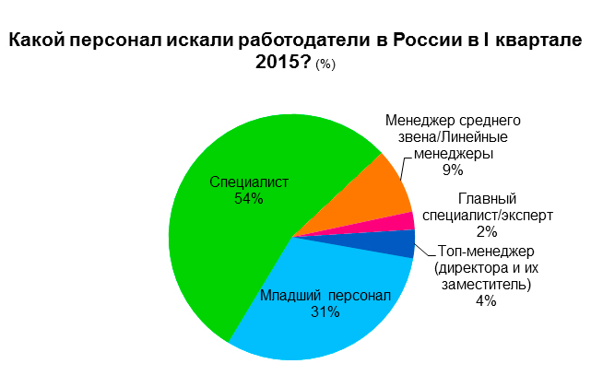

Сферы деятельности компаний,
разместившие свои вакансии в I квартале 2015г.

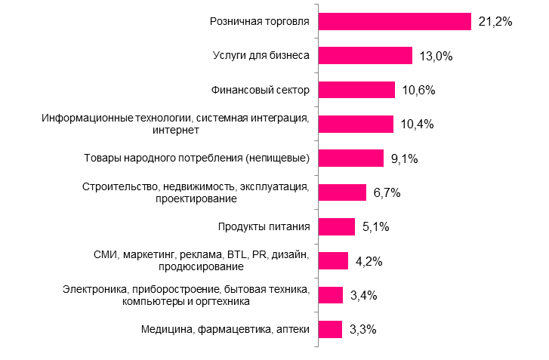

Рассмотрим hh.индекс дефицитности специалистов на I квартал 2015г.:
стабильный рост конкуренции при поиске работы остро проявился ещё в 2014 г. под влиянием кризиса. В I квартале 2015 г. hh.индекс составил 7,4 пункта, т.е. на одну вакансию в России претендует 7 человек:
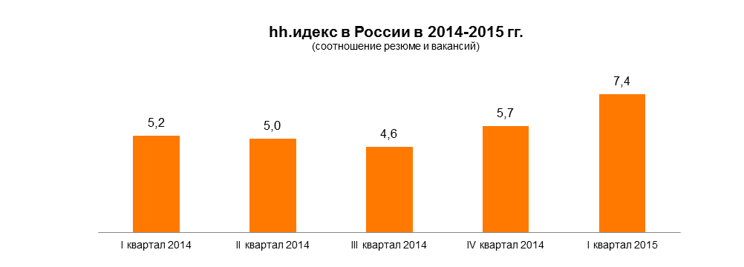

Если говорить про профсферы, то наименьшая конкуренция среди соискателей при поиске работы в России была отмечена в сферах «Страхование» и «Консультирование» - hh.индекс в I квартале 2015 г. составил 1,4 и 1,5 соответственно. Тем не менее, позиции этих профсфер являются самыми дефицитными для работодателей вследствие ограниченного выбора среди кандидатов. Конкуренция за вакантную позицию в сферах «Государственная служба, некоммерческие организации» в I квартале 2015 г. составила 24 человека на одно место.
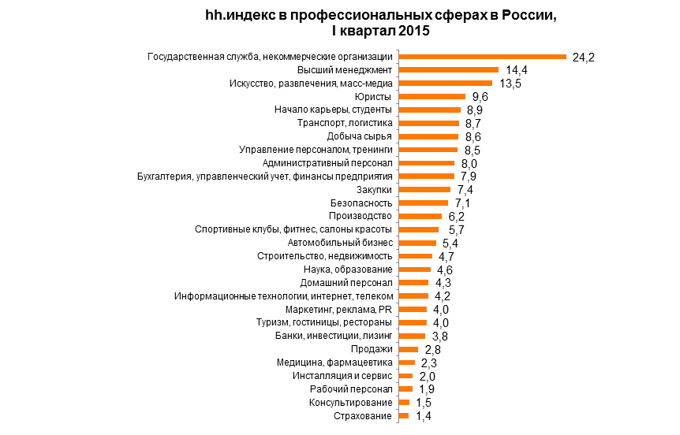
Рассмотрим hh.индекс дефицитности специалистов по регионам:
В 1 квартале 2015 г. сложнее всего было найти работу в Краснодаре и Москве, Ростове-на-Дону и Уфе, т.к. конкурс на одну позицию составил 10 человек на одно место, в Санкт-Петербурге — 12 человек на одно вакантное место.
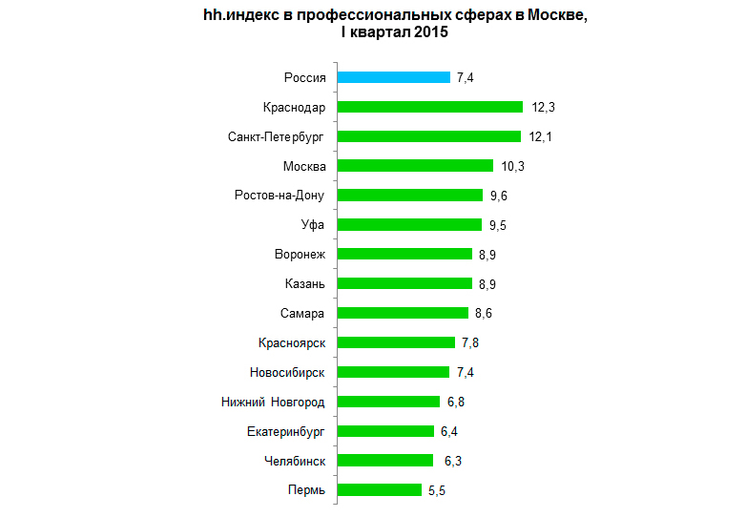
А теперь о средних зарплатах в крупных городах России:
рыночные диапазоны средних зарплат (совокупный доход с учетом бонусов и премий) в крупных регионах по данным «Банка данных заработных плат» HeadHunter тоже снизились.
Рассмотрим 10 позиций в 7 крупных городах России, представленных работодателями по итогам I квартала 2015 г., явившихся лидерами по количеству вакансий в своих профессиональных сферах:

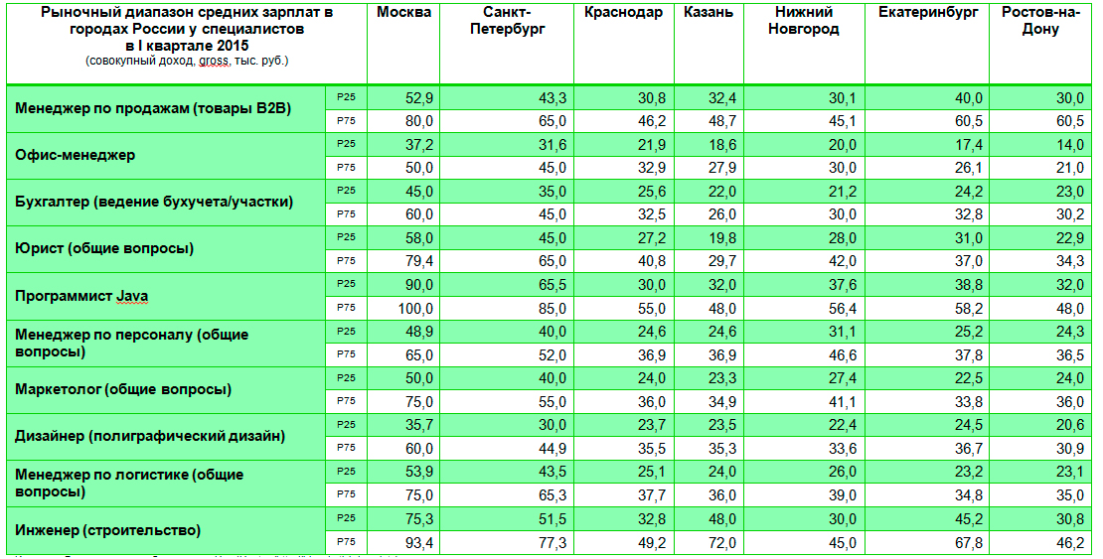

Делаем выводы: в условиях кризиса, «двойного выпуска» вузов в России и специалистов-беженцев с Украины, нелегко будет найти работу своей мечты с большой зарплатой при отсутствии опыта работы. Поэтому смотрим заявки на сайте, присылаемые работодателями в РЦСТВ для вас, выпускников ИГХТУ, выбираем наиболее приемлемый вариант и отправляем правильно составленное, читабельное резюме, т.к., чем ближе к выпуску – тем меньше вакансий и времени на раздумья!
Удачи!

